Reglamento de Equipo

Versión 0.1
2014/08/26




Control de Versiones

Nombre del Archivo | Versión | Fecha | Autor
CU_EQ_Act_2_Reg_Equipo_LOS_HAPPYS | 0.1 | 08/11/26 | LHS




Instituto Tecnológico Superior Zacatecas Occidente
Ing. Sistemas Computacionales

REGLAMENTO EQUIPO
“Los Happys”

Modelado de Negocios e Ingeniería de Requerimientos
Ericka Jazmín Robles Gómez

Integrantes del Equipo:
- Jesús Agustín Juárez Guerrero
- Brenda Gómez Salas
- Alma Yadira Esparza Montelongo
- Gabriela Quintanar Chávez

INDICE

1.1 Propósito……………………………………………………………………..… 5
1.2 Alcance……………………………………………………………………….... 5
1.3 Objetivo General…………………………………………………………….... 5
1.4 Objetivos Particulares………………………………………………………... 5
1.5 Funcionamiento……………………………………………………………….. 6
1.5.1 Horario de Trabajo………………………………………………………….. 6
1.5.2 Desempeño de los roles de los integrantes……………………………….6
1.5.3 Medios y Políticas de Comunicación Sincronía………………………..... 7
1.5.4 Medios y Políticas de Comunicación Asíncrona………………………… 7
1.5.5 Horario de Reuniones Presénciales………………………………….…... 7
1.5.6 Horario de Reuniones no Presénciales…………………………………... 7
1.5.7 Tiempo disponible dedicado al curso por cada integrante……………... 7
1.5.8 Acciones por incumplimiento de actividades…………………………..... 8
1.5.9 Políticas de baja de los equipos…………………………………………... 8
1.5.10 Descripción del funcionamiento distribuido del equipo……………….. 8
1.5.11 Asignación de Roles…………………………………………………….... 9
1.6 Conclusiones………………………………………………………………….. 10

PROPOSITO
El propósito es formar un equipo responsable que cumpla con su actividad que se le otorga y que trate de ser puntual a las horas de las reuniones para que así no haya conflictos entre el equipo a fines de que sea un trabajo de buena calidad el que se va a entregar.

ALCANCE
Queremos llegar a adquirir un conocimiento de alto nivel conforme las clases trabajos, proyectos y que sea de buena calidad y presentación
.
OBJETIVO GENERAL
Entregar un trabajo de buena calidad donde el equipo haya participado aportando opiniones y puntos de vista para la realización de la actividad.
Nuestra meta es cumplir con las obligaciones que se nos propongan y llegar a ser mejores estudiantes.

OBJETIVOS PARTICULARES
Obtener beneficios de nuestros trabajos poniendo el mayor empeño posible para aprovechar más de ellos, tomando en cuenta que todo el equipo participara y así tener un aprendizaje óptimo para nuestro propio beneficio.

FUNCIONAMIENTO

HORARIO | LUNES | MARTES | MIERCOLES | JUEVES | VIERNES
07:00 AM a 08:00 AM
08:00 AM a 09:00 AM
09:00 AM a 10:00 AM |  |  | Reunión de Equipo | Reunión de Equipo | Reunión de Equipo
10:00 AM a 11:00 AM |  |  | Reunión de Equipo | Reunión de Equipo | Reunión de Equipo
11:00 AM a 12:00 AM
12:00 AM a 01:00 PM
01:00 PM a 02:00 PM
02:00 PM a 03:00 PM | CLASE | CLASE
03:00 PM a 04:00 PM | CLASE
04:00 PM a 05:00 PM

Desempeño de los roles de los integrantes

Jesús Agustín Juárez Guerrero: Como jefe de equipo él nos estará organizando, dándonos orden y dando su punto de vista final para llegar a obtener un buen trabajo.

Gabriela Quintanar Chávez: Como gerente de soporte colaborara para que contemos con todo el material que necesitamos en cuanto a nuestro trabajo.

Alma Yadira Esparza Montelongo: Como gerente de calidad aportara su habilidad para garantizar que nuestro trabajo sea lo mejor presentable posible.

Brenda Gómez Salas: Come gerente de planeación se encargara de orientarnos en la planeación de nuestros proyectos para entregar un trabajo de calidad.

Jesús Agustín Juárez Guerrero: Como gerente de desarrollo se encargara que realicemos nuestro trabajo a tiempo y colaborando para que nuestro trabajo se desarrolle bien.

Medios y Políticas de Comunicación Sincronía
Se establecerá un horario donde todos deben de llegar puntualmente y dispuestos a trabajar con las tareas que se les asignan.
En caso de que no nos pudiéramos reunir los trabajos se realizaran vía síncrona.

Medios y Políticas de Comunicación Asíncrona
Cumplir con los horarios en que nos vamos a comunicar vía asíncrona teniendo en cuenta puntualidad, trabajo de calidad y aporte al proyecto.

Horario de Reuniones Presénciales
HORARIO | LUNES | MARTES | MIERCOLES | JUEVES | VIERNES
07:00 AM a 08:00 AM
08:00 AM a 09:00 AM
09:00 AM a 10:00 AM |  |  | Reunión de Equipo | Reunión de Equipo | Reunión de Equipo
10:00 AM a 11:00 AM |  |  | Reunión de Equipo | Reunión de Equipo | Reunión de Equipo
11:00 AM a 12:00 AM

Horario de Reuniones no Presénciales
01:00 PM a 02:00 PM
02:00 PM a 03:00 PM | CLASE | CLASE
03:00 PM a 04:00 PM | CLASE
04:00 PM a 05:00 PM

Tiempo disponible dedicado al curso por cada integrante
Nuestro equipo se dedica a estudiar 1 hora en tiempos recorridos después de comer para no estresarnos y así poder aprender más.

Acciones por incumplimiento de actividades
Todo el equipo ayudara a ponerla en orden y en sintonía con los demás integrantes. No se sacara del equipo al integrante que no cumpla con las expectativas, solo trataremos de ayudarlo a ponerlo en orden y no hacer que retrase al equipo.

Políticas de baja de los equipos
Nuestra política es que si algunos de los integrantes del equipo que alguien no cumpla con su rol que se le asigne no se le tomara en cuenta en el trabajo o proyecto que se realizó.

Descripción del funcionamiento distribuido del equipo
Todo el equipo contribuyo para terminar el trabajo aportando sus ideas y asistiendo puntualmente a las horas de reunión que nos asignamos. Tuvimos problemas por la ubicación del punto de reunión y para eso decidimos juntarnos un tiempo más temprano.

Asignación de Roles

ROL | INEGRANTE | firma
Líder del proyecto: | Jesús Agustín Juárez Guerrero | 
Gerente Soporte: | Gabriela Quintanar Chávez | 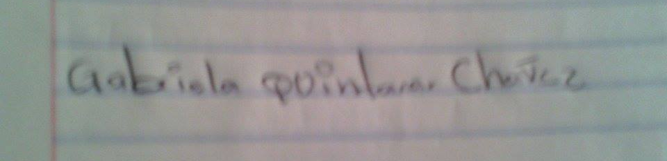
Gerente Calidad: | Alma Yadira Esparza Montelongo | 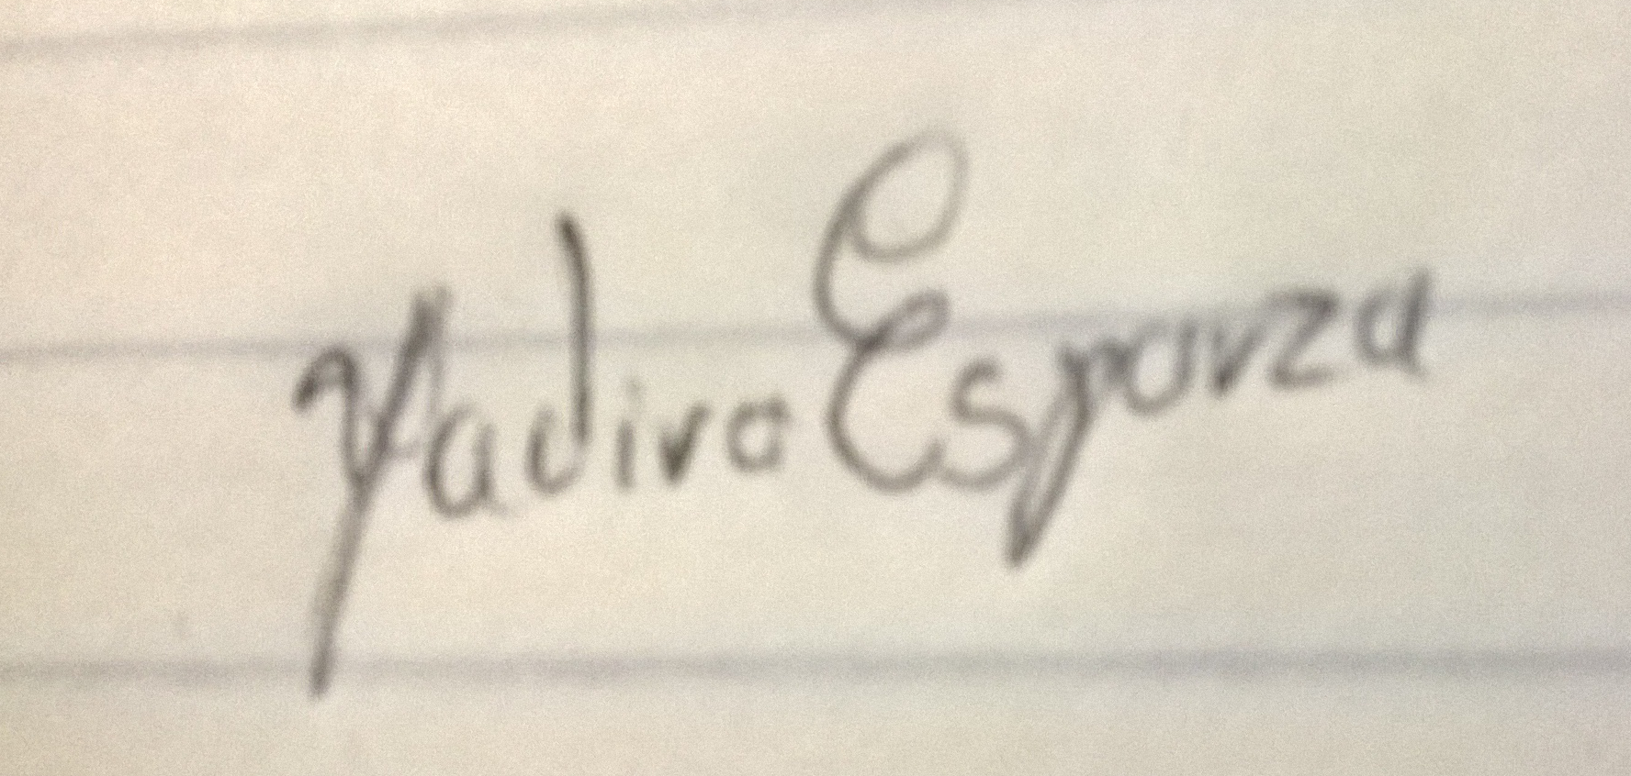
Gerente De Planeación: | Brenda Gómez Salas | 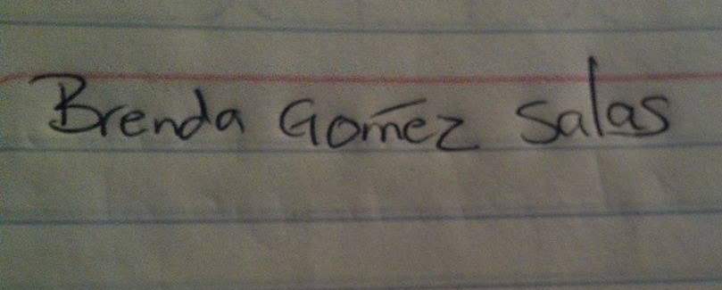
Gerente De Desarrollo: | Jesús Agustín Juárez Guerrero

CONCLUSIONES

El propósito como equipo es realizar unos trabajos de calidad y en armonía en el equipo sin conflictos y hace adquirir más conocimientos y alcanzar un buen promedio. Asignamos a cada integrante un rol, y esperamos que cada uno cumplamos con nuestro rol para que podamos entregar trabajos de calidad siguiendo este reglamento en cuento a los horarios de reunión síncrona y asíncrona. En caso de que algún integrante no cumpla esta reglamento tomaremos la acción de no tomarlo en cuenta en los trabajos que realizaremos o al contrario hacerle llegar esa información en cada reporte de los integrantes que no colaboración a nuestro maestro para que se le tome en cuenta.
Este reporte va firmado por cada integrante con la condición que tomo en cuenta el rol que se le asigno, sus deberes, los horarios de trabajo y las acciones cuando alguien no cumpla con este reglamento.
Nuestra intención es entregar trabajos de calidad con la colaboración de todos los integrantes del equipo.

